DINAMO CON EXCITACIÓN COMPOUND.
En la excitación mixta o compound se divide un circuito inductor en dos partes independientes, conectando una en serie con el inducido y otra en derivación, tal como se muestra en el esquema de la figura.
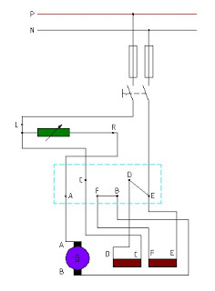
Gracias a la combinación de los efectos serie y derivación en la excitación de la dinamo se consigue que la tensión que suministra el generador a la carga sea mucho más estable que cualquier régimen de carga.
La gran estabilidad conseguida en la tensión por las dinamos con excitación compound hace que ésta sea en la práctica la que más se ha utilizado para la generación de energía.

